ĐẠI HỌC QUỐC GIA THÀNH PHỐ HỒ CHÍ MINH



TRƯỜNG ĐẠI HỌC CÔNG NGHỆ THÔNG TIN

**KHOA CÔNG NGHỆ PHẦN MỀM**

**--------------------**



**ĐỒ ÁN**

**NGÔN NGỮ LẬP TRÌNH JAVA**

**Lớp: SE330.K11**

**ĐỀ TÀI: Game 2D Tanks (Battle City)**

**Giảng viên hướng dẫn:**

**TH.S. LÊ THANH TRỌNG**

**Sinh viên thực hiện:**

**Nguyễn Phi Hùng – 17520068**

**Nguyễn Duy Hoài Sơn – 17520184**

***Năm học 2007 - 2008***

***TPHCM, 01/2020***

***Năm học 2007 - 2008***

***Năm học 2007 - 2008***

**MỤC LỤC**

Phần 1: Giới thiệu sơ lược về game 4

1.1 Giới thiệu game Battle City 4

1.1.1 Mở đầu 4

1.1.2 Gameplay 4

1.2 Thiết kế 6 bản đồ 6

1.2.1 Bản đồ 1 6

1.2.2 Bản đồ 2 7

1.2.3 Bản đồ 3 8

1.2.4 Bản đồ 4 9

1.2.5 Bản đồ 5 10

1.2.6 Bản đồ 6 11

1.3 Hệ thống đối tượng trong game 12

*1.3.1* Nhân vật 12

1.3.1.1 Xe tăng của người chơi 12

1.3.1.2 Xe tăng của địch 12

1.3.1.3 Căn cứ 12

1.3.2 Vật phẩm 12

1.3.2.1 Trái tim 12

1.3.2.2 Kíp nổ 13

1.3.3 Các đối tượng khác 13

1.3.3.1 Đạn 13

1.3.3.2 Tường 13

1.3.3.3 Đá 13

1.3.3.4 Nước 13

1.3.3.5 Cây 13

1.4 Hướng dẫn người chơi và cài đặt âm thanh 14

Phần 2: Chi tiết kỹ thuật về game 15

2.1 Cấu trúc các Package và sơ đồ lớp 15

2.1.1 Package common 17

2.1.2 Package guis 18

2.1.2.1 Package contrainers 18

2.1.3 Package managers 20

2.1.4 Package models 20

2.1.4.1 Package abstractmodel 21

2.1.4.2 Package listenermanagers 22

2.1.4.3 Package tankcomponets 22

2.1.5 Package utils 23

2.1.6 Package main 23

2.2 Các package còn lại 23

2.2.1 Package image 23

2.2.2 Pakage map 23

2.3 Kỹ thuật dùng trong game 24

2.3.1 Java Swing và Java AWT 24

2.3.1.1 Java Swing 24

2.3.1.2 Java AWT 24

2.3.2 SweptAABB 25

2.3.3 MapEditor 25

2.3.4 Sprite 26

Phần 3: Đánh giá và tổng kết 27

3.1 Đánh giá 27

3.2 Tổng kết 27

Phần 4: Tài liệu tham khảo 28

Phần 5: Lời cảm ơn 29

# Giới thiệu sơ lược về game

## Giới thiệu game Battle City

### Mở đầu

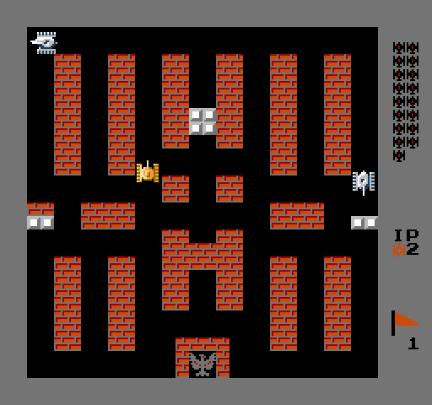

Game Battle City là một trò chơi video bắn súng đa hướng dành cho Máy tính gia đình được sản xuất và xuất bản năm 1985 bởi Namco.

Trong game, người chơi điều khiển một Xe tăng và phải tiêu diệt xe tăng địch ở mỗi cấp, đi vào sân chơi từ trên cùng của màn hình. Xe tăng địch cố gắng phá hủy căn cứ của người chơi (được thể hiện trên bản đồ là chim, Đại bàng hoặc Phượng hoàng), cũng như chính xe tăng của con người. Một cấp độ được hoàn thành khi người chơi phá hủy tất cả 20 xe tăng của kẻ thù, nhưng trò chơi kết thúc nếu căn cứ của người chơi bị phá hủy hoặc người chơi mất tất cả sinh mạng. Lưu ý rằng vũ khí của xe tăng người chơi cũng có thể phá hủy căn cứ, vì vậy người chơi vẫn có thể mất ngay cả khi tất cả xe tăng của đối phương bị phá hủy.

### Gameplay

Ở trong đồ án lần này, nhóm đã thiết kế lại game Battle City với xu hướng hiện đại hơn, qua đó dễ tiếp cận với đại đa số người dùng hiện này hơn. Gameplay được phục chế lại nhưng vẫn mang những nét cổ điển và cách chơi như game gốc ban đầu. Tổng cộng gồm có 6 bản đồ, sẽ được hiển thị random khi mà người chơi tham gia trò chơi. Những bản đồ đều mang tính thử thách cao, địa hình khác nhau, đòi hỏi người dùng cần bảo vệ căn cứ của mình(thể hiện bằng logo Đại bàng). Người chơi sẽ sử dụng xe tăng di chuyển quanh căn cứ để tiêu diệu xe tăng địch, ngoài ra cũng có những sự hỗ trợ là những vật phẩm rải rác xung quanh bản đồ và những cái bẫy mà người chơi có thể gặp phải.

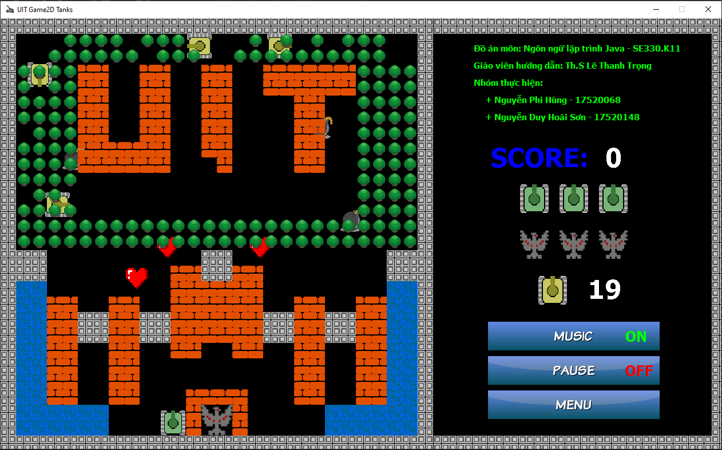

## Thiết kế 6 bản đồ

### Bản đồ 1

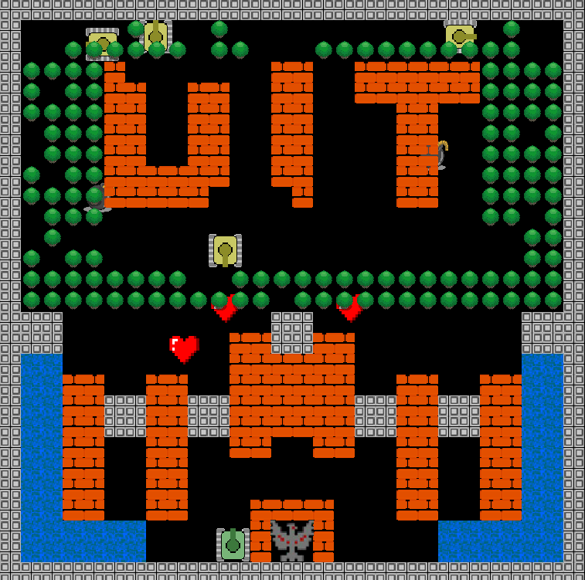

### Bản đồ 2

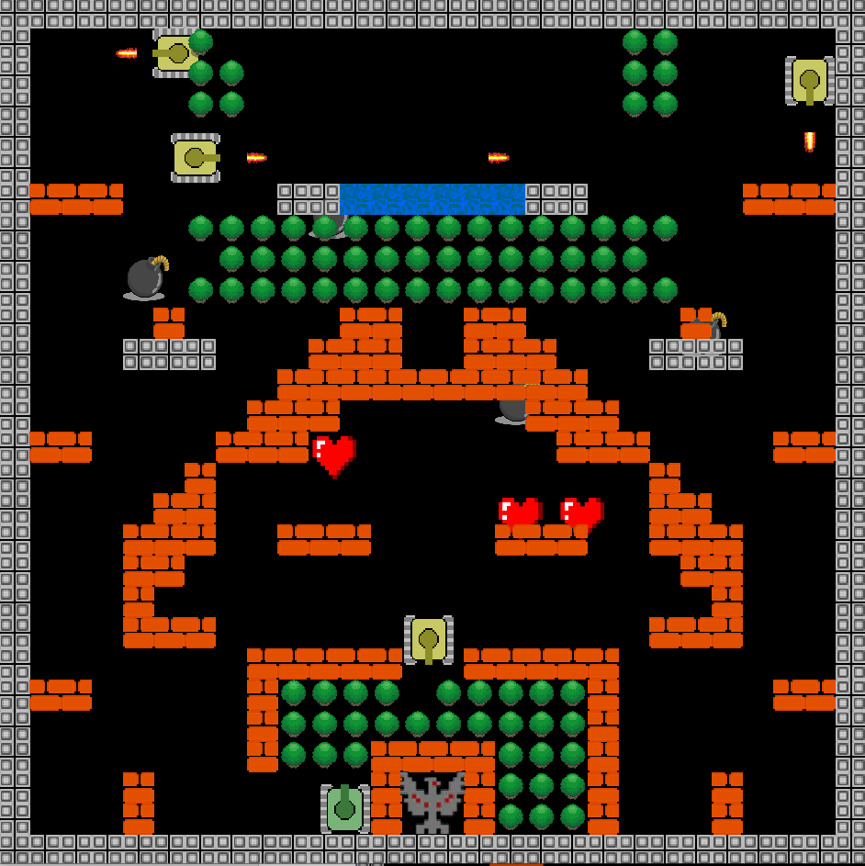

### Bản đồ 3

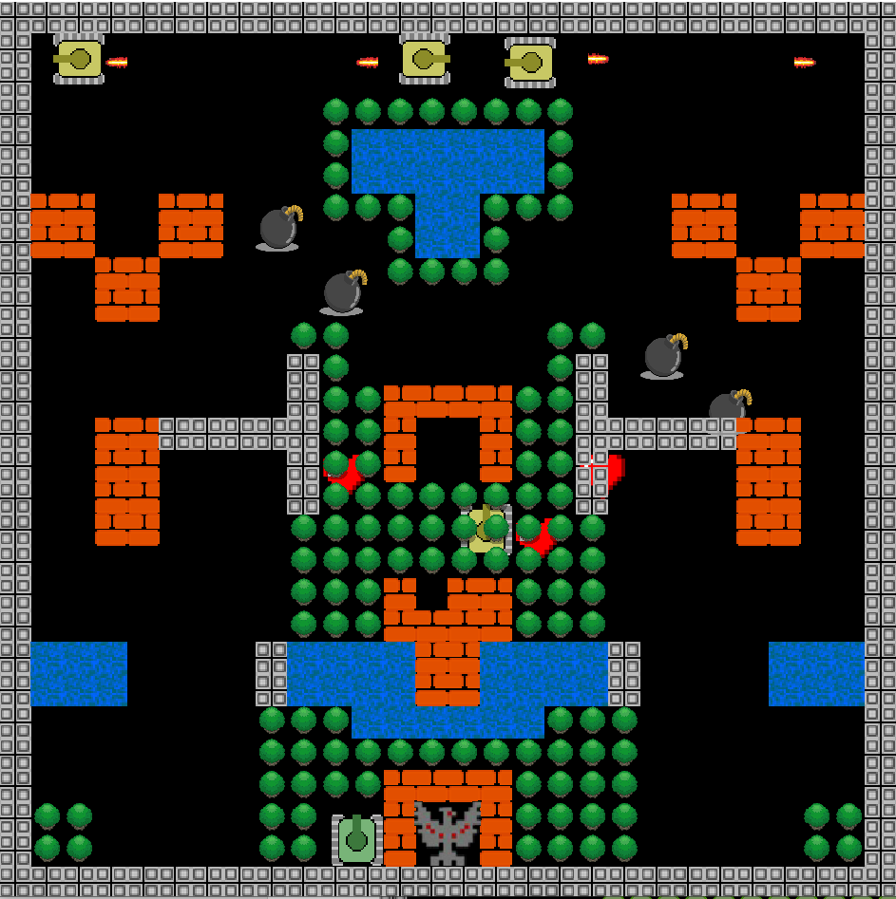

### Bản đồ 4

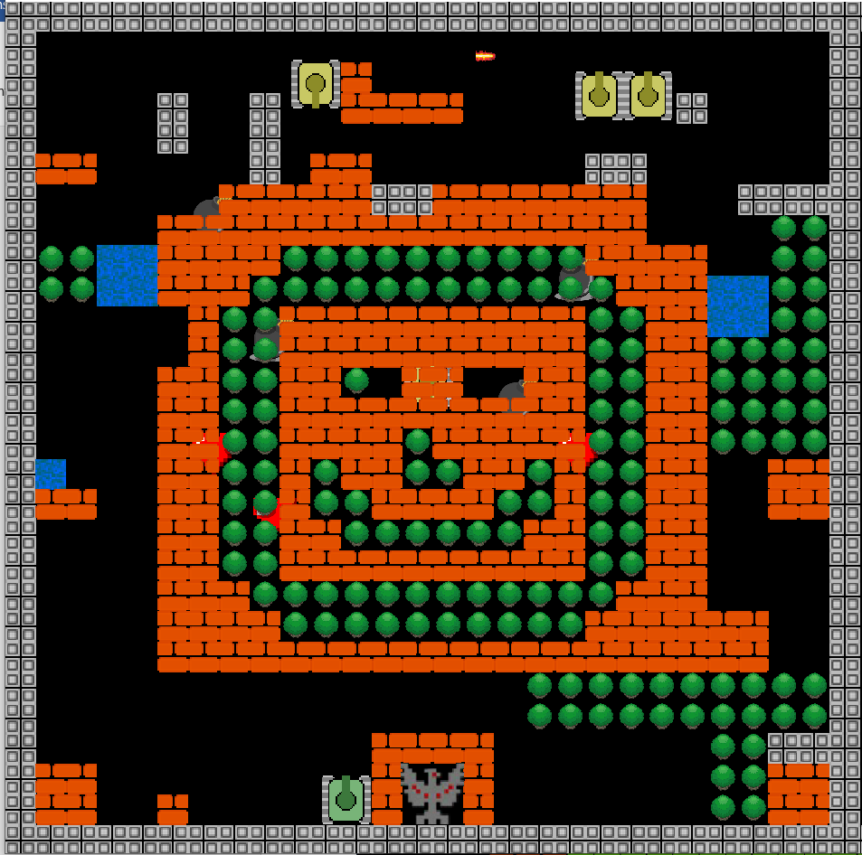

### Bản đồ 5

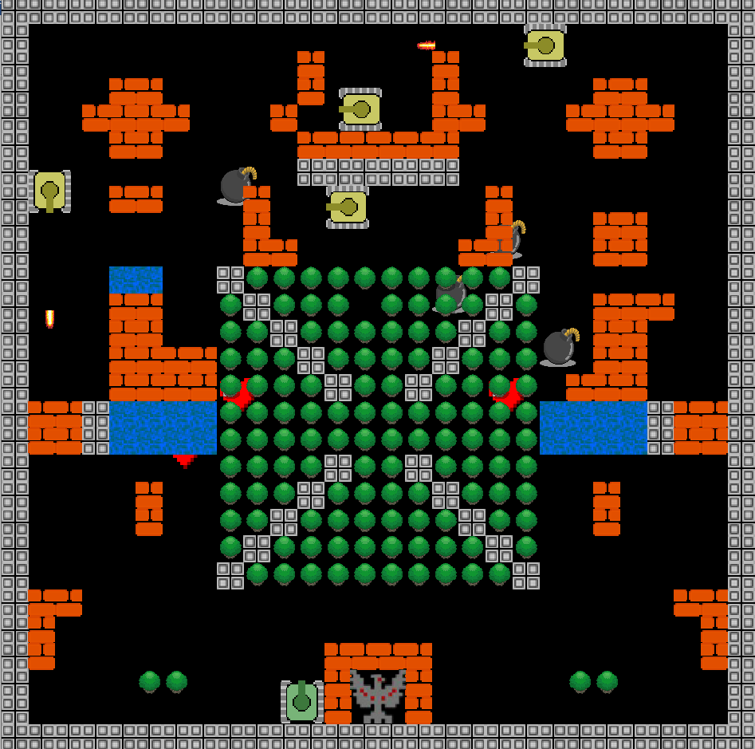

### Bản đồ 6

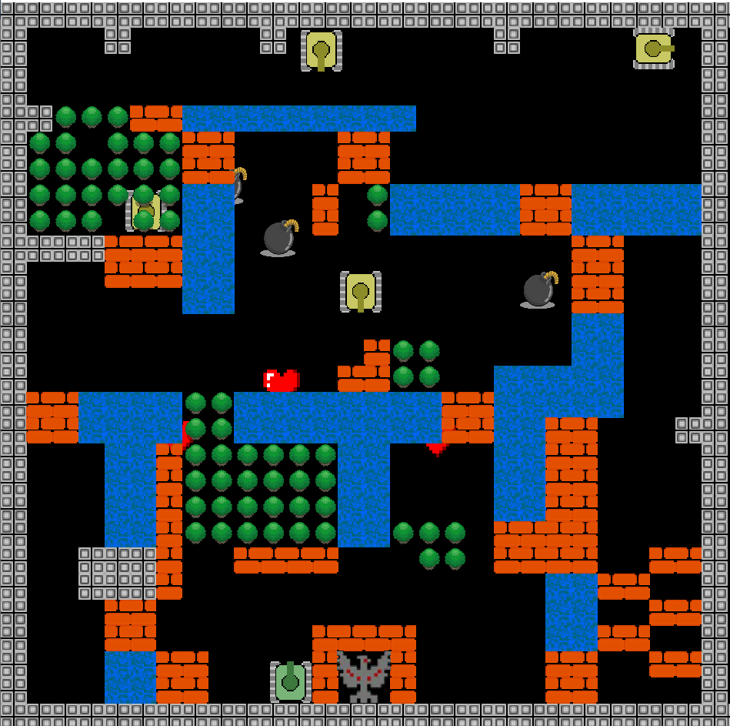

## Hệ thống đối tượng trong game

### Nhân vật

#### Xe tăng của người chơi

* Số mạng: 3
* Gây sát thương: 1



Xe tăng mà người chơi điều khiển, suốt cả màn chơi, người chơi sử dụng chế độ bắn “liên hoàn” để phá rào cản và bắn xe tăng địch , giúp người chơi tiêu diệt và vượt qua những thử thách trong màn chơi.

#### Xe tăng của địch

* Điểm thưởng: 1
* Gây sát thương: 1



#### Căn cứ

* Số mạng: 3



Căn cứ mà người chơi phải bảo vệ, nếu căn cứ bị tiêu diêu xem như là kết thúc màn chơi.

### Vật phẩm

#### Trái tim



Khi nhặt được vật phẩm này người chơi sẽ được cộng 1 mạng. Người chơi có tối đa là 6 mạng.

#### Kíp nổ

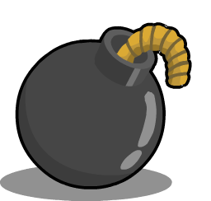

Khi nhặt được vật phẩm, người chơi sẽ bị mất 1 mạng. Hết mạng có nghĩa là kết thúc màn chơi.

### Các đối tượng khác

#### Đạn



#### Tường



#### Đá



#### Nước



#### Cây



## Hướng dẫn người chơi và cài đặt âm thanh

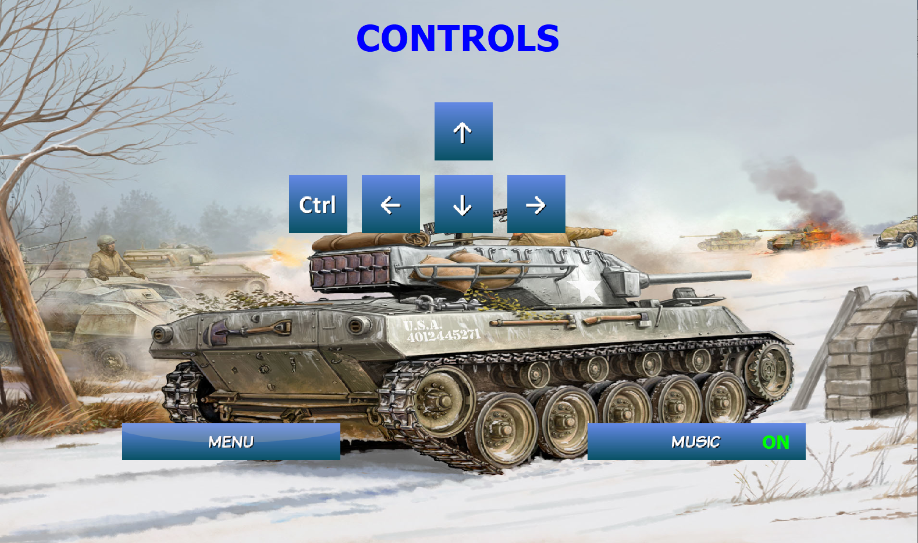

Các phím để điều khiển xe tăng:

1. Nhấn ←: di chuyển qua trái;
2. Nhấn →: di chuyển qua phải;
3. Nhấn ↓: di chuyển xuống dưới;
4. Nhấn ↑: di chuyển lên trên;
5. Nhấn giữ Ctrl: bắn đạn “liên hoàn”.

# Chi tiết kỹ thuật về game

## Cấu trúc các Package và sơ đồ lớp

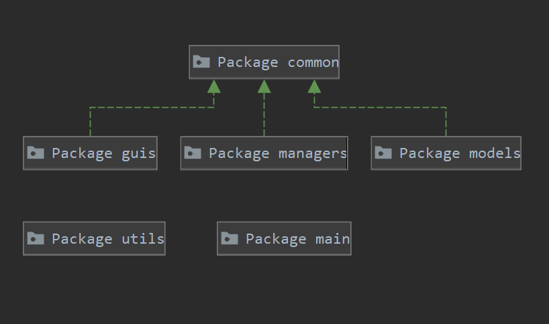

* Mô tả các Package chính:

|  |  |  |
| --- | --- | --- |
| Tên package | Nhiệm vụ | Ghi chú |
| common | Cấu hình các biến trong game |  |
| guis | Xử lý đồ họa trong game |  |
| managers | Quản lý các hành động của đối tượng trong game |  |
| models | Khai báo các thuộc tính, hàm của đối tượng trong game |  |
| utils | Hỗ trợ đồ họa cho Package guis |  |
| main | Khởi tạo game |  |

* Mô tả các lớp đối tượng chính:

|  |  |
| --- | --- |
| Tên lớp | Mô tả |
|  | Lớp MyTank thể hiện xe tăng của người chơi điều khiển trong game |
|  | Lớp EnemyTank thể hiện xe tăng của quân địch trong game |
|  | Lớp Bullet thể hiện đạn của xe tăng trong game |
|  | Lớp Bird thể hiện căn cứ của người chơi ở trong game |
|  | Lớp Bomb thể hiện kíp nổ ở trong game |
|  | Lớp Explosin thể hiện hiểu ứng nổ ở trong game |
|  | Lớp Heart thể hiện mạng của người chơi trong game |
|  | Lớp ImmovableItem thể hiện cho những vật thể bất động ở trong game như Tường, Đá, Nước,… |

### Package common

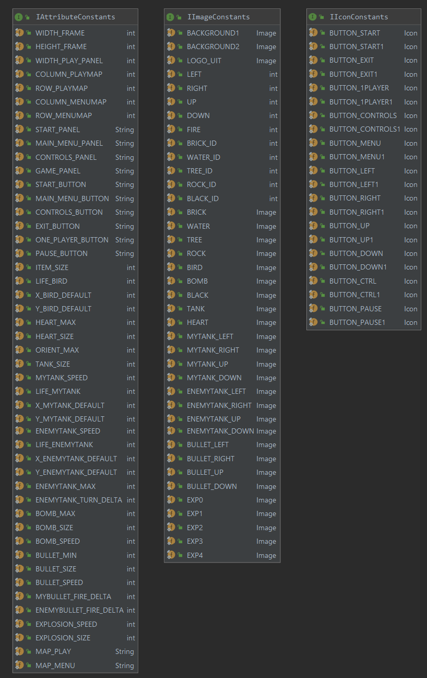

### Package guis

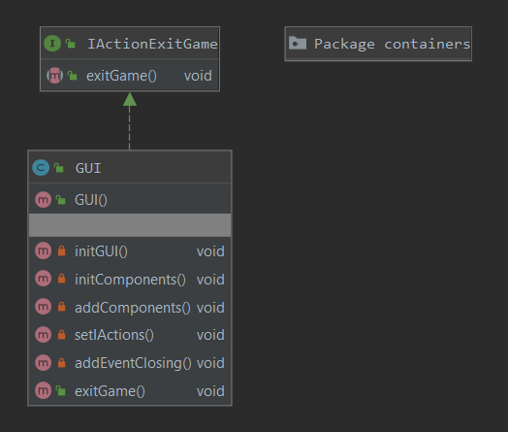

#### Package contrainers

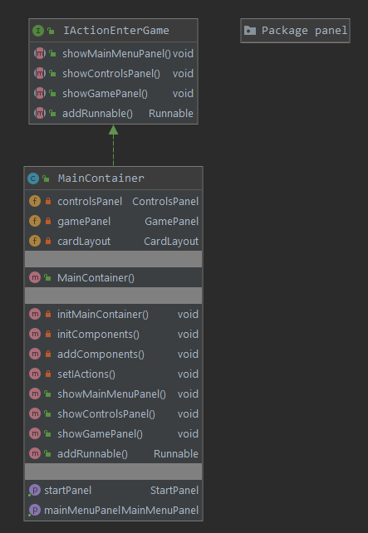

##### Package panel

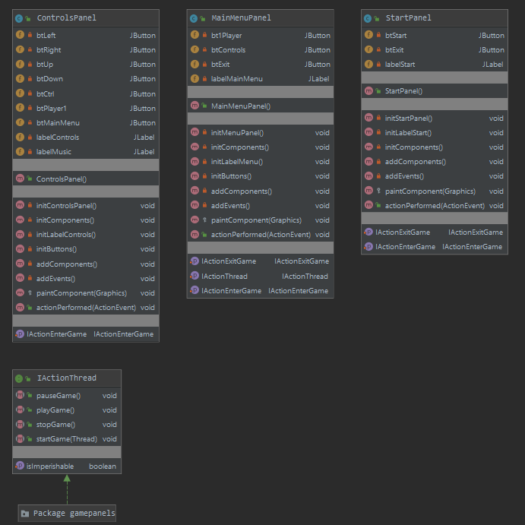

###### Package gamepanels

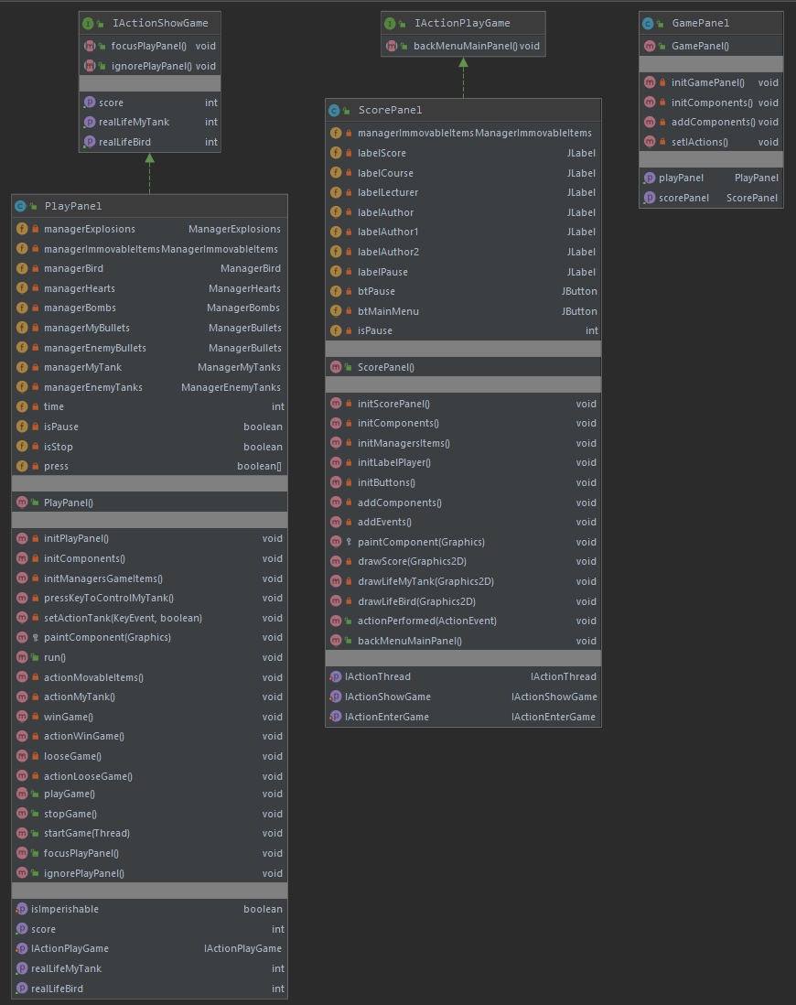

### Package managers

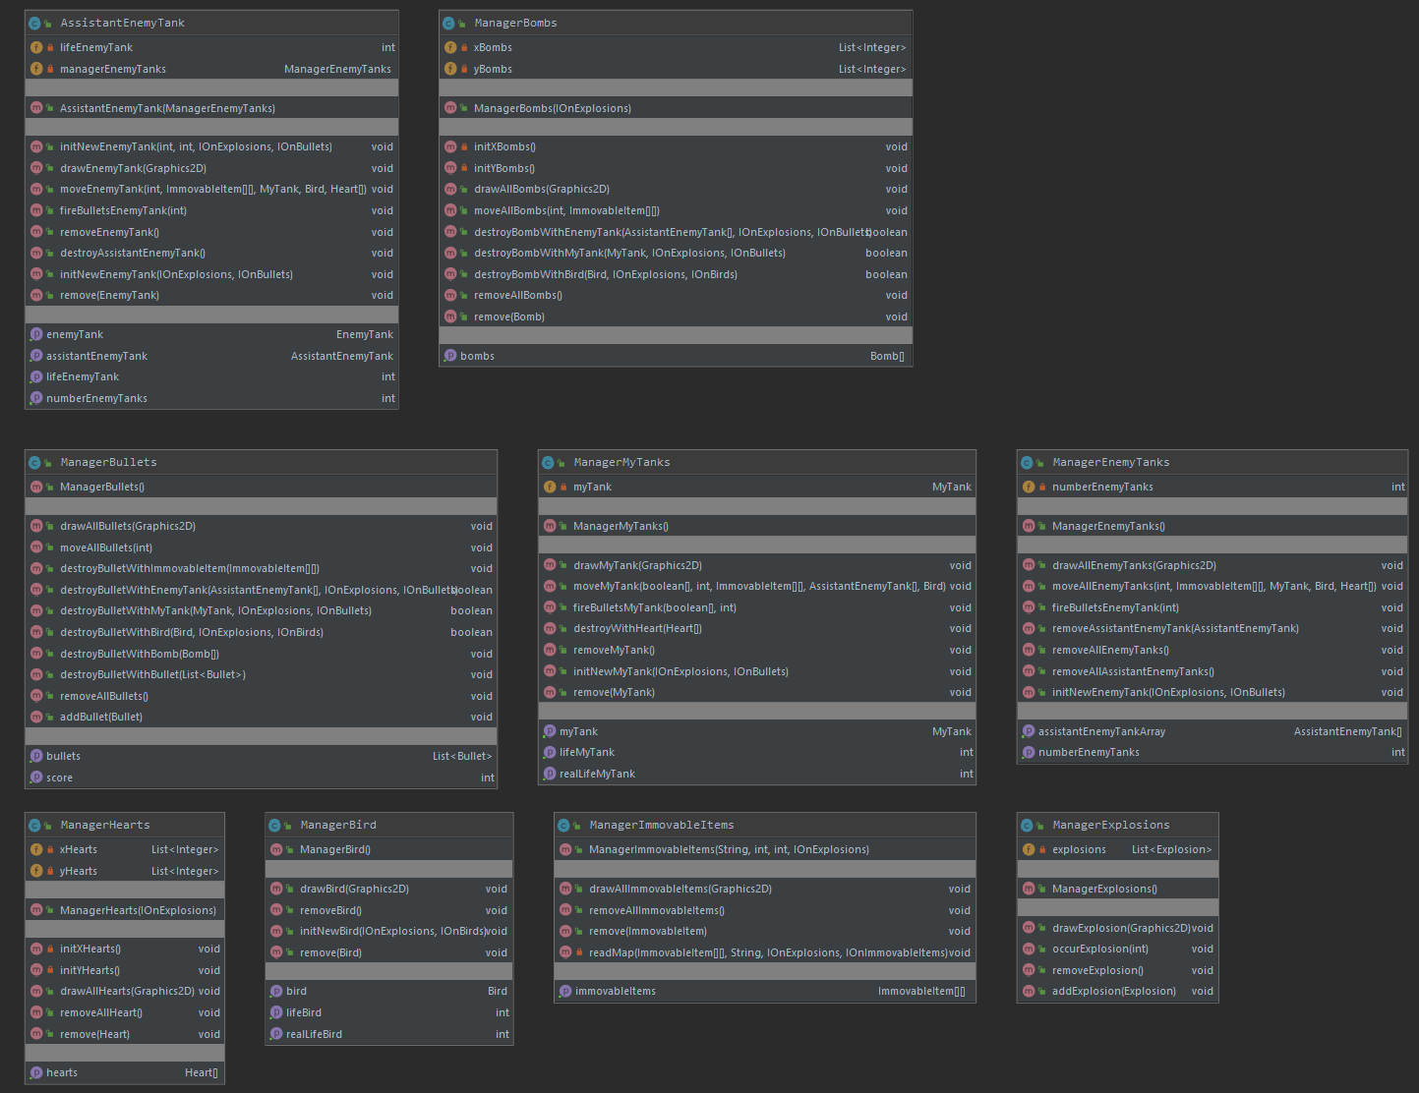

### Package models

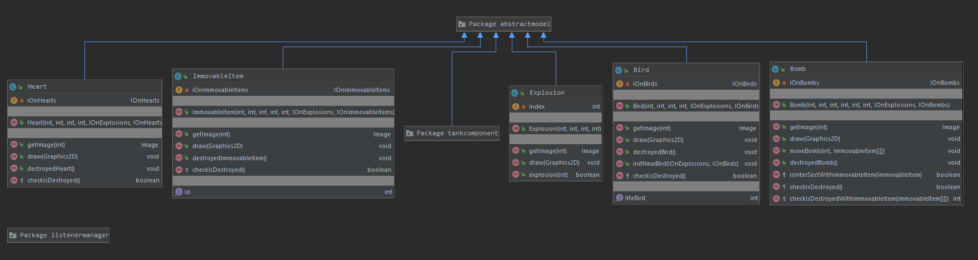

#### Package abstractmodel

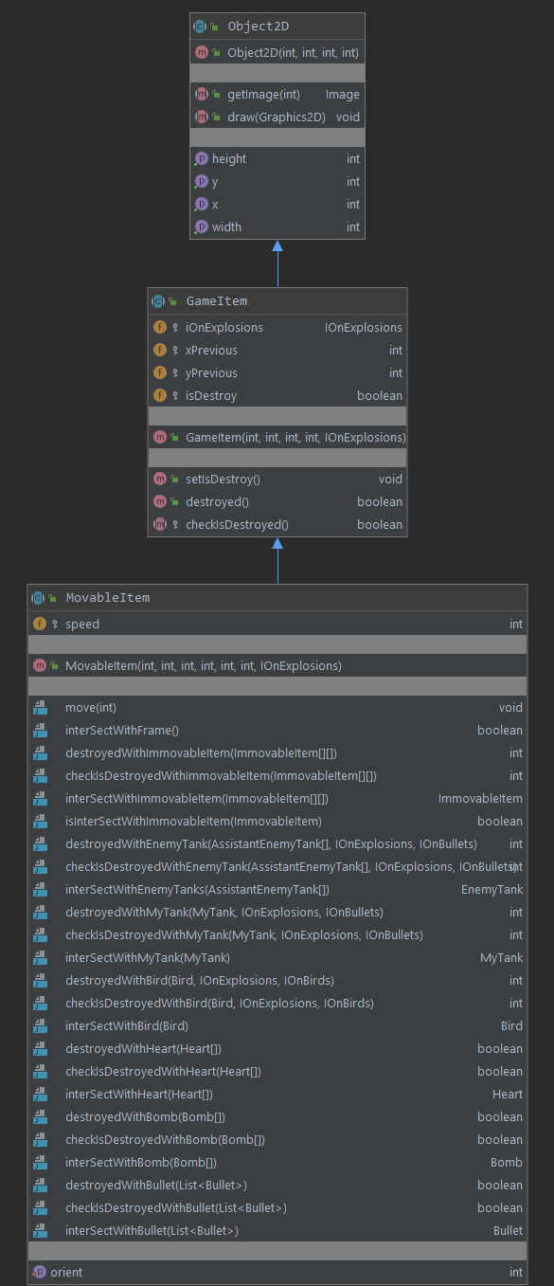

#### Package listenermanagers

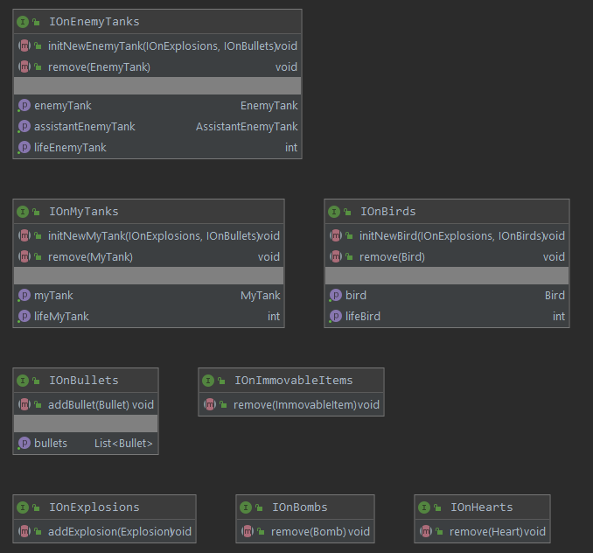

#### Package tankcomponets

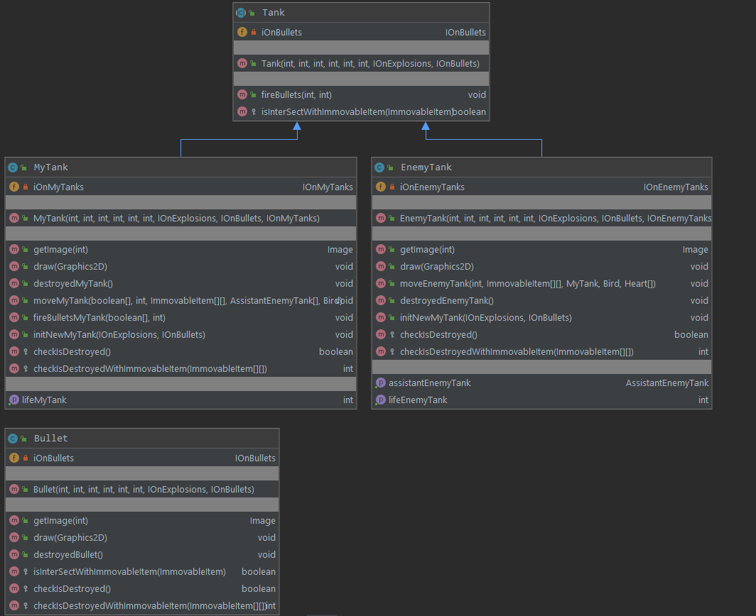

### Package utils

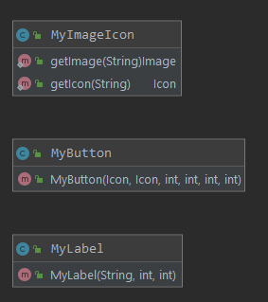

### Package main

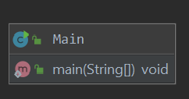

## Các package còn lại

### Package image

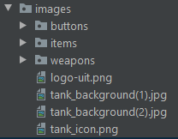

### Pakage map

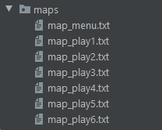

## Kỹ thuật dùng trong game

### Java Swing và Java AWT

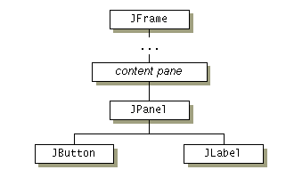

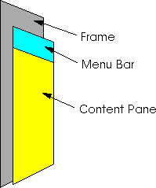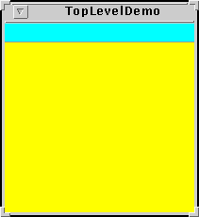

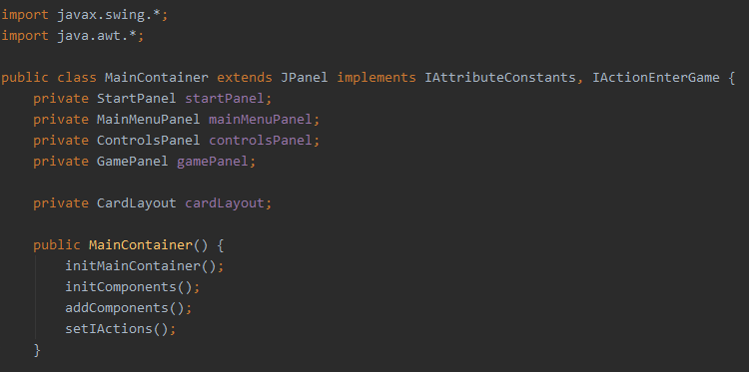

#### Java Swing

* Java Swing là một phần của Java Foundation Classes (JFC) được sử dụng để tạo các ứng dụng window-based. Nó được xây dựng trên API AWT (Abstract Windowing Toolkit) và được viết hoàn toàn bằng Java.
* Không giống như AWT, Java Swing cung cấp các thành phần không phụ thuộc vào nền tảng và nhẹ hơn.
* Gói javax.swing cung cấp các lớp cho java swing API như JButton, JTextField, JTextArea, JRadioButton, JCheckbox, JMenu, JColorChooser, v.v.

#### Java AWT

* Java AWT (Abstract Window Toolkit) là một API để phát triển các ứng dụng dựa trên GUI hoặc cửa sổ trong java.
* Các thành phần Java AWT là các thành phần phụ thuộc vào nền tảng được hiển thị theo giao diện của hệ điều hành. AWT có nghĩa là các thành phần của nó sử dụng các tài nguyên của hệ điều hành.
* Gói java.awt cung cấp các lớp cho api AWT như TextField, Label, TextArea, RadioButton, CheckBox, Choice, List, v.v.

### SweptAABB

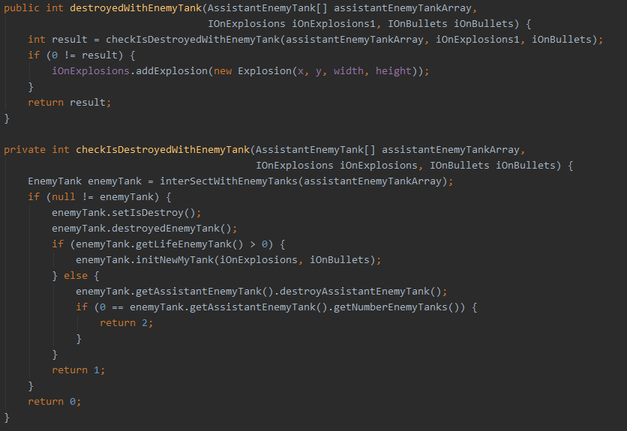

* Sử dụng kỹ thuật nhận biết va chạm SweptAABB để nhận biết được va chạm theo 4 hướng : trên, dưới , trái, phải. Việc sử dụng kỹ thuật SweptAABB sẽ khiến chương trình tốn nhiều dòng lệnh hơn, nhưng có thể nhận biết chính xác và có thể phục hồi lại vị trí va chạm tốt hơn.
* Trong game sử dụng SweptAABB trong hầu hết các vật thể va chạm.

### MapEditor

* Tiles -map:

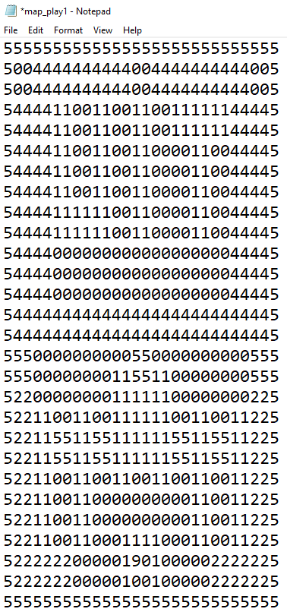

* Tileset:



Dựa vào ma trận Tiles-map và Tileset bên trên, trong Game ta có thể linh hoạt trong việc load Map và Object. Những tài nguyên nào thực sự cần thiết thì ta mới vẽ lên, và cái nào không cần thì ta không vẽ. Như vậy ta có thể giảm được số lượng dòng lệnh khi vẽ map và làm cho game ta mượt mà hơn, ít tốn bộ nhớ hơn.

### Sprite



Sprite có thể hiểu là 1 ảnh 2D dùng để vẽ lên màn hình game. Theo định nghĩa của wikipedia: Trong đồ họa máy tính, sprite là một hình ảnh hai chiều hoặc hình ảnh động được tích hợp vào một cảnh lớn hơn. Ban đầu nó chỉ bao gồm đối tượng đồ họa xử lý riêng lẻ với bộ nhớ bitmap của một màn hình video, nhưng hiện nay nó bao gồm nhiều lớp đồ họa với các sắc thái khác nhau.

# Đánh giá và tổng kết

## Đánh giá

* Game có health bar, có điểm số, có hướng dẫn cụ thể trong game.
* Animation khá mượt mà.
* Game có sử dụng SweptAABB.
* Có sử dụng Mapeditor để lưu và load map, đối tượng.
* Game có số lượng bản đồ phong phú.
* Áp dụng được các kỹ thuật đã học trong môn Ngôn ngữ Lập trình Java.

## Tổng kết

* Bằng sự giúp đở của thầy cùng anh, chị và các bạn. Qua đó nhóm đã biết cách làm ra một game Java là như thế nào và tự làm thành một game hoàn chỉnh.
* Cũng như những nổ lực không ngừng của các thành viên trong nhóm đã có thể ứng dụng các kỹ thuật trong game như: TileMap, Sprite, SweptAABB.
* Các kỹ thuật này đều được nhóm chúng em áp dụng vào game như đã được trình bày ở phần trên.
* Nhóm chúng em sẽ cố gắng hoàn thiện Game hơn.

# Tài liệu tham khảo

* + - https://docs.oracle.com/javase/7/docs/api/;
    - https://gameprogrammingpatterns.com/spatial-partition;
    - Giáo trình Nhập Môn Phát Triển Game do PSG.TS. Vũ Thanh Nguyên và ThS. Đinh Nguyễn Anh Dũng biên soạn;
    - https://en.wikipedia.org/wiki/Battle_City_(video_game);
    - https://www.spriters-resource.com/nes/batcity/sheet/60016/;
    - Cũng như tài liệu từ các Bạn, Anh, Chị và Thầy về Java Swing, Java AWT, Lập trình Game đã chia sẻ.

# Lời cảm ơn

Nhóm chúng em xin chân thành cảm ơn những kiến thức bổ ích từ thầy - ThS. Lê Thanh Trọng. Đã giúp chúng em có thể đạt được kết quả ngày hôm nay. Tuy nó không quá hoàn hảo để có thể xứng đáng với những gì mà bọn em được truyền đạt từ phía thầy.

**Nhận xét của giảng viên hướng dẫn:**

**.........................................................................................................................**

**.........................................................................................................................**

**.........................................................................................................................**

**.........................................................................................................................**

**.........................................................................................................................**

**.........................................................................................................................**

**.........................................................................................................................**

**.........................................................................................................................**

**.........................................................................................................................**

**.........................................................................................................................**

**.........................................................................................................................**

**.........................................................................................................................**